Piotr Stachurski

Wypadek nurkowy w kamieniołomie w Piechcinie.
Opis sytuacji hipotetycznej, chociaż (niestety) możliwej.

Z grupą kolegów, w siedem osób, postanowiliśmy uczcić kończącą się zimę nurkowaniem w wyrobisku zalanego kamieniołomu, korzystając z gościny Centrum Nurkowego Piechcin, przy Radłowskiej 2 w Piechcinie.

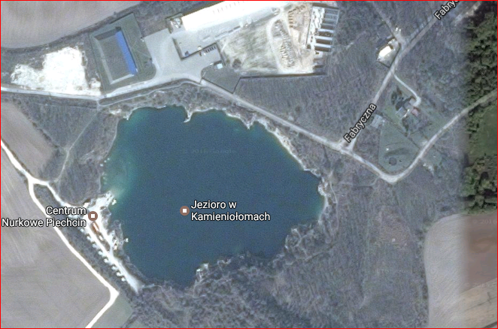

Była niedziela 12 marca, prognoza pogody mówiła o temperaturze w okolicach 9 stopni celsjusza oraz słońcu przez cały dzień.
W wyprawie uczestniczyło dwóch nurków na poziomie uprawnień AOWD w tym ja, czterech OWD oraz jeden Rescue. Jechaliśmy jednym busem, postanowiliśmy zabrać cały własny sprzęt wraz z dodatkowymi butlami - miało wyjść taniej niż pożyczyć, zatem nie było zbyt wiele wolnego miejsca w aucie. Co prawda kolega z wyszkoleniem Rescue miał własny zestaw tlenowy, ale postanowiliśmy nie brać go ze sobą, jechaliśmy przecież do Bazy Nurkowej, tam wszystko jest dostępne.
Ponieważ z Warszawy na nurkowisko jest dosyć daleko (250 km) postanowiliśmy ruszyć wcześnie rano, zatem pobudka była około godziny 5. Na miejsce dojechaliśmy na 10, w planie mieliśmy dwa nurkowania i powrót do domu.
Po dojeździe niespodzianka - baza wyjątkowo zamknięta. Oczywiście samozadowolenie, jacy jesteśmy przewidujący, wszystko mamy ze sobą, niczego nie brakuje do nurkowania. Nie mamy zestawu pomocy tlenowej? Trudno, przecież nic się nie może przydarzyć.
Czas goni, to marzec, dzień jeszcze krótki, liczyliśmy na ciepły posiłek w Bazie po dojeździe na miejsce a tu "nici". Nic to, szkoda czasu, jeżeli mają być dwa nurki to prędziutko do wody. Zjemy w trakcie przerwy powierzchniowej na najbliższej stacji paliw.
Wszyscy wyciągają z bagażnika auta swoje wyposażenie nurkowe i suche skafandry a tu kolejne zaskoczenie, jeden z kolegów po OWD ma ze sobą tylko piankę. Co prawda 7, ale woda sprawia wrażenie zimnej. Później okazało się, że miała dopiero od 5 do 7 stopni. Twierdził, że da radę, myśleliśmy wtedy jego wybór, najwyżej troszkę zmarznie i raz zanurkuje. Podzieliliśmy się na trzy zespoły, trzech kolegów po OWD, dwóch AOWD - chcieliśmy poszukać wraku "Lublin", OWD wraz z Rescue. Umówiliśmy się, że każdy zespół pływa sam, spotykamy się na brzegu maksymalnie za trzy kwadranse.
Zanurzyliśmy się o godzinie 10.45, po ciekawym nurkowaniu do głębokości około 22 metrów oraz wykonaniu przystanku bezpieczeństwa, wynurzyliśmy się z kolegą o 11.37. Na brzegu czekali na nas dwaj zdenerwowani koledzy z zespołu1gdzie trzech po OWD płynęło razem. Okazało się, że dziesięć minut wcześniej zorientowali się, że są sami, to znaczy nigdzie nie ma trzeciej osoby (OWD w piance). Według ich relacji po oczekiwaniu około minuty na 10 metrze (tam odkryli brak partnera) wykonali wynurzenie. Na powierzchni nikogo nie było, nie zobaczyli również nigdzie bąbli. Przestraszeni wyszli na brzeg oczekując na pozostałych, umówiliśmy się przecież za chwilę. Za minutę wynurzył się również ostatni zespół. Po wysłuchaniu relacji kolega z uprawnieniami Rescue błyskawicznie przejął inicjatywę.
Spytał każdego ile powietrza pozostało w butlach. Niestety, po moim z kolegą nurkowaniu mieliśmy odpowiednio 60 i 70 bar, Rescue 110 bar, panowie po OWD sprawiali wrażenie spanikowanych, ich udział w poszukiwaniach pod wodą byłby kiepskim pomysłem. Kierujący akcją kazał im być gotowym na wezwanie pogotowia oraz wypatrywać bąbli powietrza na powierzchni wody, przygotować apteczkę i zastaw tlenowy... No właśnie, zestaw tlenowy którego przez wygodę, która okazała się głupotą nie wzięliśmy ze sobą.
Wydał nam polecenie wymiany butli na pełne i dołączenie do niego podczas poszukiwań pod wodą. Czekając na nas wypytał dokładnie członków zespołu zaginionego nurka o miejsce w którym odkryli jego brak.
Z relacji okazało się, że chwilę wcześniej oglądali wrak samochodu Hyundai na około 15 metrach, a ponieważ intensywnie przy tym pracowali płetwami wzbili dużo osadów.

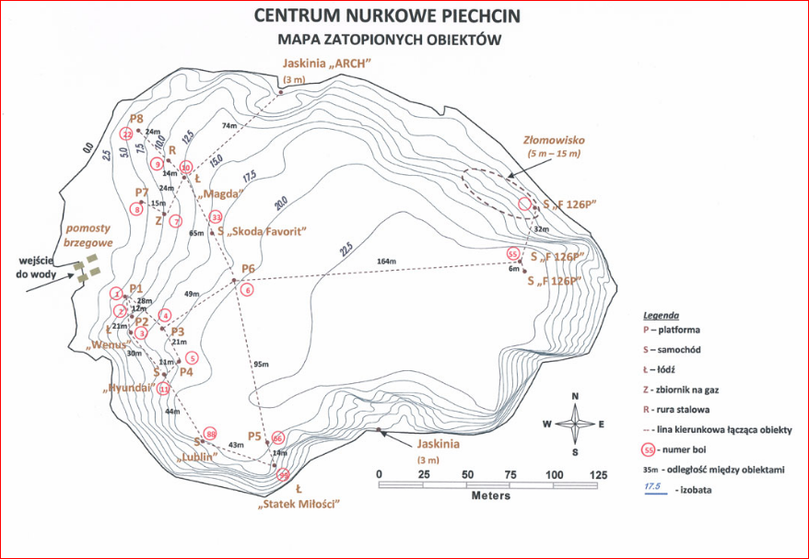

Popłynęliśmy we trzech do bojki nad wrakiem auta. Zeszliśmy pod wodę przyjmując do poszukiwań schemat rozszerzającego się kwadratu. Po trzech minutach penetracji zobaczyłem postać leżącą na siedmiu metrach, na dnie, w pozycji lekko skurczonej na lewym boku. Automat oddechowy leżał obok głowy, maska na twarzy. Brak bąbli wydychanego powietrza.
Wezwałem pozostałych poszukujących stukając w butlę latarką nurkową, z której korzystałem przy poszukiwaniach.
Podjąłem poszkodowanego z dna chwytając za zawór butli. Wynurzyliśmy się korzystając z mojego inflatora. Ponieważ nie mogłem uzyskać dostatecznej dodatniej pływalności wyjąłem i odrzuciłem swój balast z kieszeni jacketu.
Na powierzchni poszkodowanego niezwłocznie przejął kolega, nie mając balastu nie mogłem przyjąć optymalnej pozycji do prowadzenia sztucznego oddychania. Ponieważ pod wodą nie widziałem bąbli wydobywają się z automatu zaginionego, miałem w zasadzie pewność, że nie ma akcji oddechowej.
Po napompowaniu jacketu kolegi rozpoczęliśmy holowaliśmy do brzegu, jeden ciągnął za zawór, drugi prowadził sztuczne oddychanie (kolega z Rescue miał w kieszeni skafandra maseczkę), ja popłynąłem przodem przygotować miejsce na brzegu i poinformować o konieczności wezwaniu pogotowia ratunkowego, o ile pozostali jeszcze tego nie zrobili. W stanie silnego wzburzenia zadzwonili na numer alarmowy 112, nie znali numeru telefonu do najbliższego szpitala, był podany w Planie Alarmowym przybitym do ściany bazy.
Po dotarciu i wydostaniu na brzeg rozebraliśmy poszkodowanego kolegę ze sprzętu nurkowego i podjęliśmy resuscytację, dwa wdechy na trzydzieści uciśnięć. Zobaczyliśmy również wtedy na jego lewym udzie długą, rdzawą ranę. Nie dawało się wyczuć pulsu i oddechu.
Akcję prowadziliśmy na zmianę, po około 3 minuty, ja i kolega Rescue do samego przyjazdu karetki pogotowia. Niestety, zestawu tlenowego zabrakło...
Dojazd z najbliższego szpitala zajął prawie 25 minut, znajduje się bowiem dopiero w Inowrocławiu, zatem w odległości ponad 20 kilometrów. Ratownicy medyczni w karetce błyskawicznie podali tlen oraz użyli defibrylatora.
Kiedy odjeżdżali nasz kolega zaczynał dawać znaki życia.
Po dwóch godzinach zmarł w szpitalu. Lekarze orzekli, że prawdopodobną przyczyną wypadku było wychłodzenie i szok spowodowany skaleczeniem skutkujący utratą przytomności pod wodą.

Wnioski:
1. Omówić przed wyjazdem nurkowanie, już wtedy jest to etap przygotowania do nurkowania,
2. Jadąc na nurkowisko, sprawdzić czy Baza jest czynna, jakich warunków, pomocy można się spodziewać,
3. Jadąc na nurkowanie poza czynną Bazę Nurkowa sprzęt do pomocy tlenowej najbezpieczniej zawsze mieć ze sobą,
4. Dostosowanie sprzętu do panujących warunków może mieć decydujące znaczenie, lepiej zrezygnować niż narażać zdrowie, a nawet życie,
5. Omówić przed wejściem do wody plan nurkowania,
6. Trzeba znać drogę ewakuacji oraz numery alarmowe dla lokalnego nurkowiska,
7. Nurkować wyłącznie w dobrej kondycji fizycznej oraz psychicznej,
8. Poza opieką nad poszkodowanym warto zwrócić uwagę na stan psychiczny pozostałych uczestników zdarzenia.

Telefony alarmowe.
Szpital w Inowrocławiu (52) 35 45 500
Telefon alarmowy 112
Pogotowie ratunkowe 999
Komora hiperbaryczna w Gdyni (58) 622 51 63
DAN Polska (58) 622 55 63
Policja 997
Straż Pożarna 998
Baza Piechcin 665 919 919

